**新 书 推 荐**

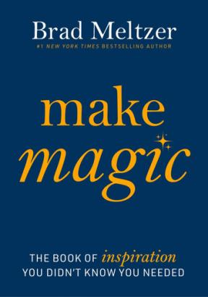**中文书名：《人生四术：你不知道自己需要的灵感之书》**

**英文书名：*Make Magic: The Book of Inspiration You Didn't Know You Needed***

**作 者：Brad Meltzer**

**出 版 社：William Morrow**

**代理公司：WME/ANA/Jessica**

**页 数：112页**

**出版时间：2025年3月**

**代理地区：中国大陆、台湾**

**审读资料：电子稿**

**类 型：心灵励志**

**内容简介：**

**“如果你真的想震惊世界，释放你的善意。”**

这部充满智慧的暖心之作源自梅尔策在密歇根大学为儿子毕业班所做的毕业演讲，该演讲视频全网播放量超千万，话题热度持续攀升，为所有渴望更充实人生的人们带来希望之光。

梅尔策通过他非凡的生活和职业生涯中的迷人而深思熟虑的见解，将魔术作为寓言，分享了一个秘密：只有四种魔术技巧：

✨ **无中生有** - 创造机遇  
✨ **化有为无** - 学会放下  
✨ **移形换位** - 转换视角  
✨ **点石成金** - 自我蜕变（最高阶魔法）

【作者影响力】

◉ 12部《纽约时报》畅销书作家  
◉ 历史频道《解码》系列主持人  
◉ "普通人改变世界"励志品牌创始人

【市场表现惊艳】

本月由William Morrow出版社Emily Krump团队重磅推出

即将空降本周日《纽约时报》畅销书排行榜第9名

[演讲视频](https://www.youtube.com/watch?v=qSO_t39lszo)全网播放量超千万，话题热度持续攀升

加州前第一夫人玛丽亚·施莱弗盛赞："这是超越毕业季的永恒箴言"

著名记者凯蒂·库里克推荐："当代人最需要的心灵良药"

**作者简介：**

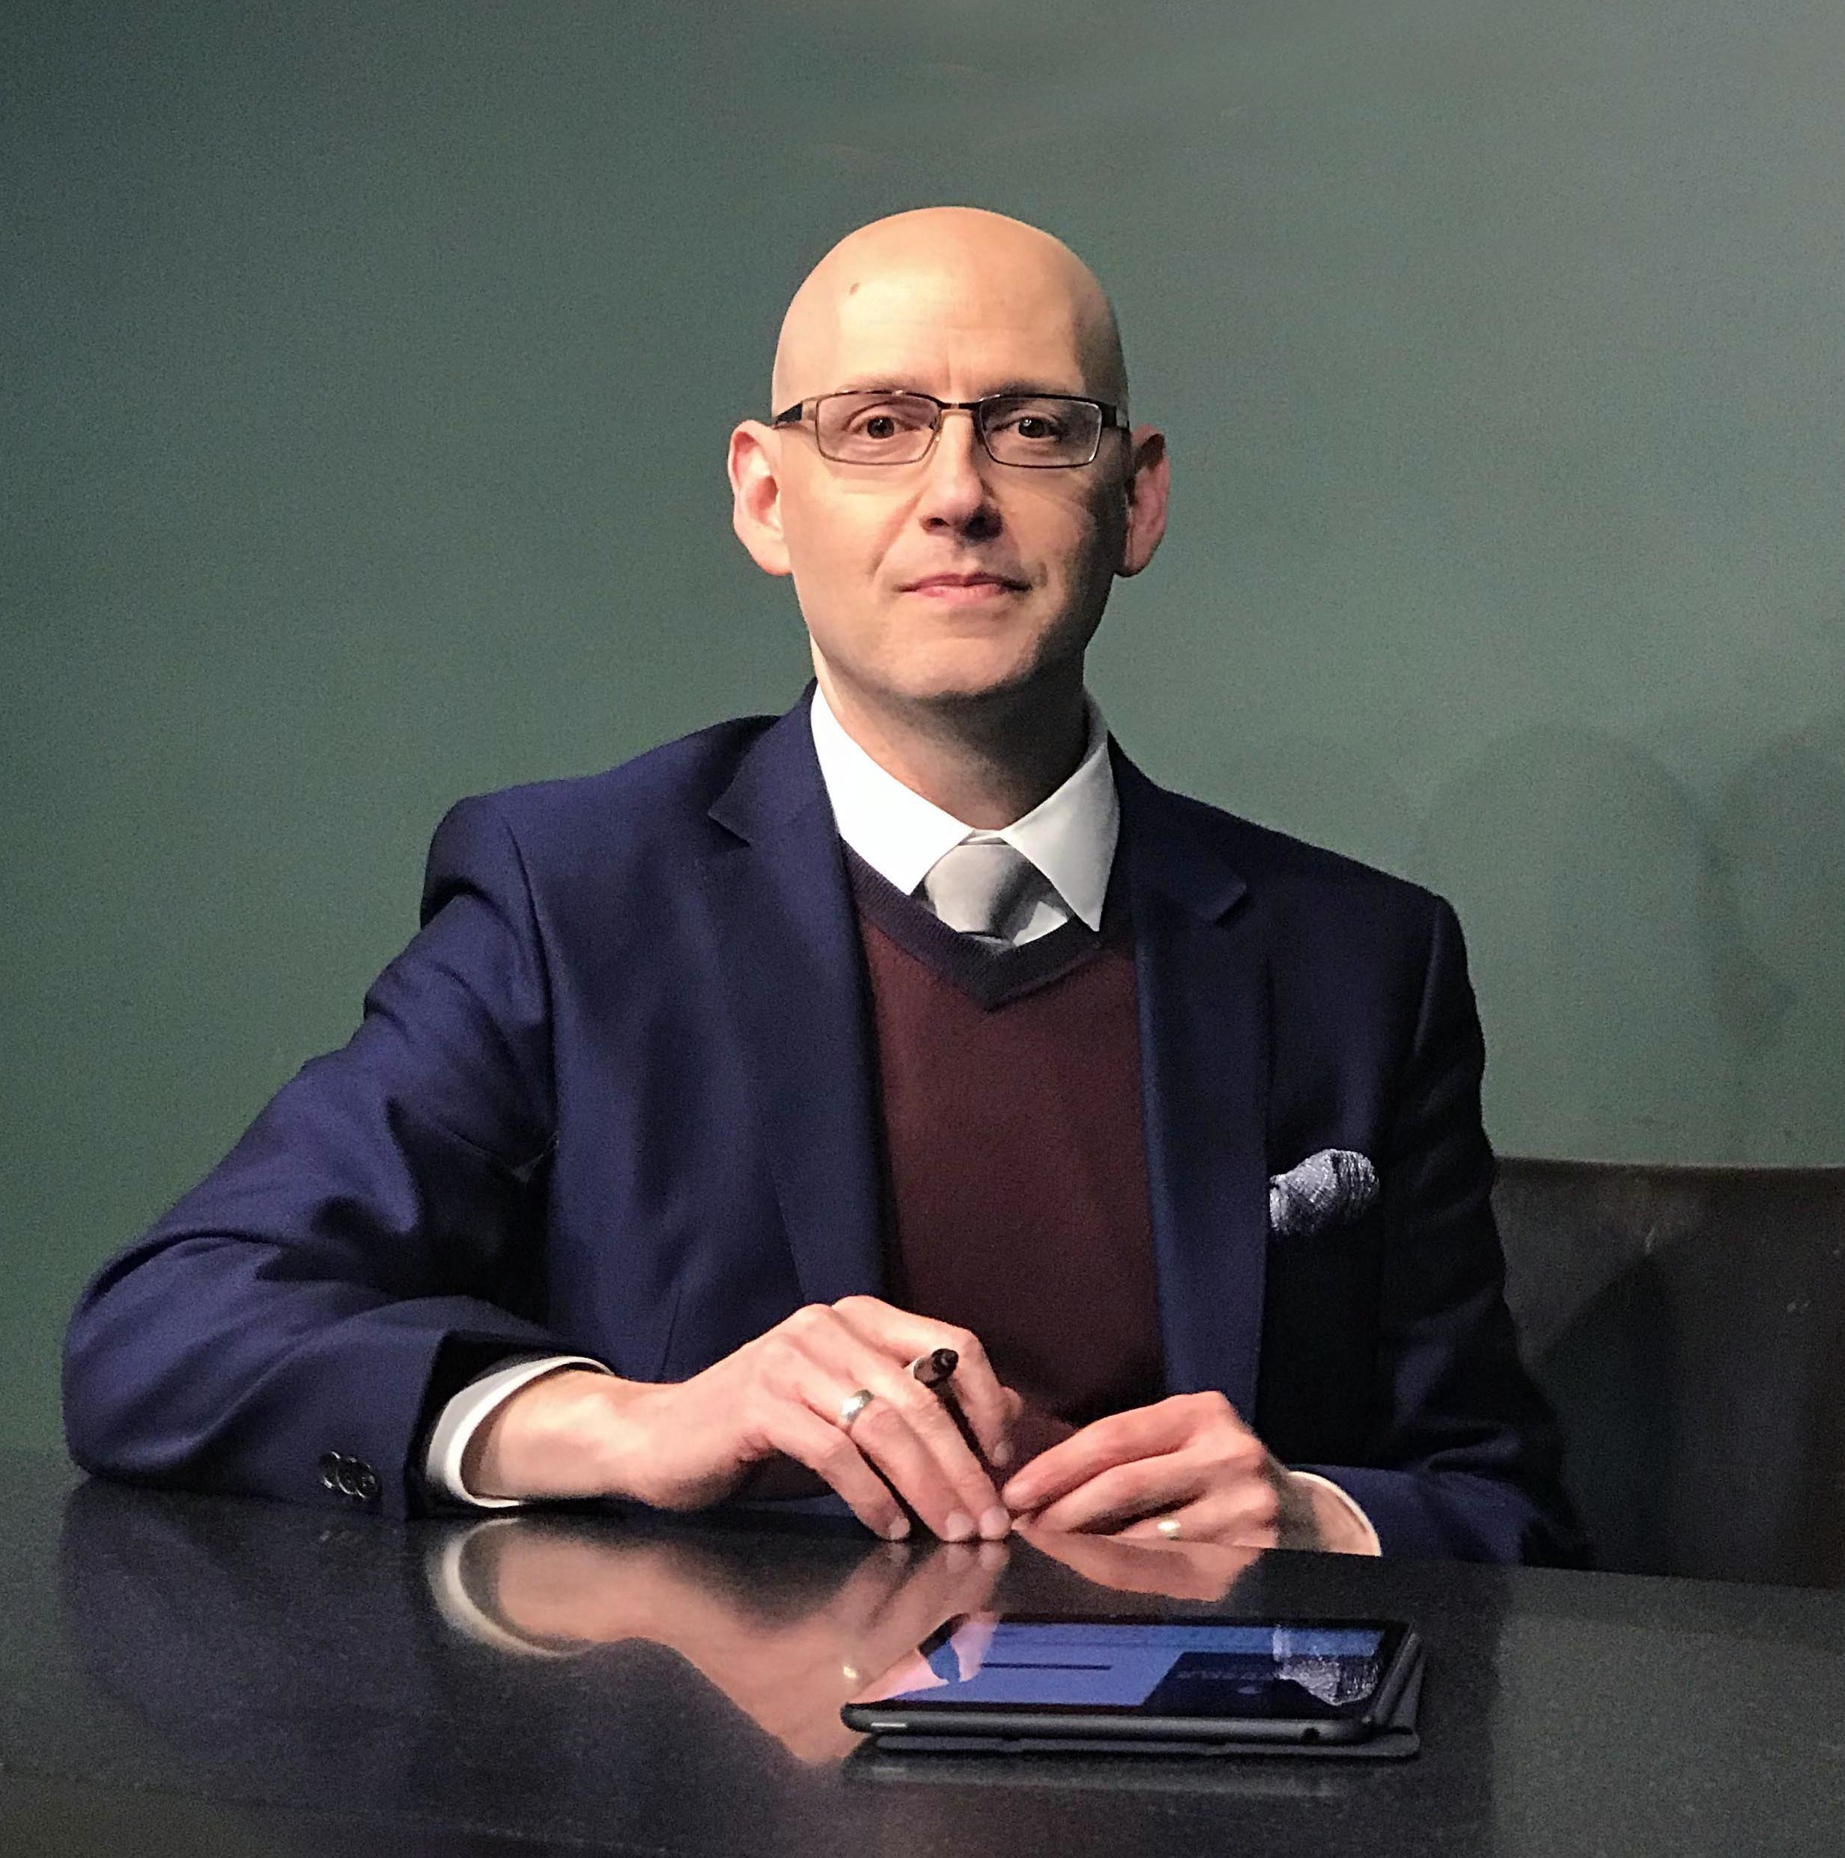**布拉德·梅尔泽（Brad Meltzer）**，《纽约时报》排名第一的畅销书作家，代表作包括The Lightning Rod, The Escape Artist以及十余部畅销惊悚小说，同时也是《普通人改变世界》（Ordinary People Change the World）系列图书的作者。他还主持了历史频道的两档电视节目：《布拉德·梅尔泽解密》（Brad Meltzer's Decoded）与《布拉德·梅尔泽揭秘失落历史》（Brad Meltzer's Lost History），并曾通过该节目协助寻找911事件中消防员在废墟中升起的美国国旗。

**感谢您的阅读！**

**请将反馈信息发至：版权负责人**

**Email**：**[Rights@nurnberg.com.cn](mailto:Rights@nurnberg.com.cn)**

安德鲁·纳伯格联合国际有限公司北京代表处

北京市海淀区中关村大街甲59号中国人民大学文化大厦1705室, 邮编：100872

电话：010-82504106, 传真：010-82504200

公司网址：[http://www.nurnberg.com.cn](http://www.nurnberg.com.cn/)

书目下载：<http://www.nurnberg.com.cn/booklist_zh/list.aspx>

书讯浏览：<http://www.nurnberg.com.cn/book/book.aspx>

视频推荐：<http://www.nurnberg.com.cn/video/video.aspx>

豆瓣小站：<http://site.douban.com/110577/>

新浪微博：[安德鲁纳伯格公司的微博_微博 (weibo.com)](https://weibo.com/1877653117/profile?topnav=1&wvr=6)

微信订阅号：ANABJ2002

